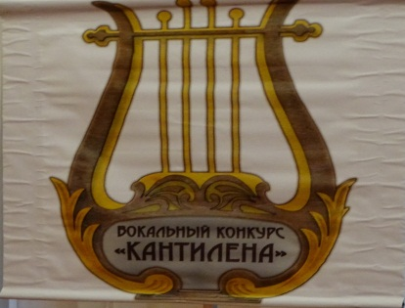
11-12 ноября 2017 г. в Асбесте, колледже искусств состоялся II Открытый Областной вокальный конкурс «Кантилена», целью которого стало объединение талантливых исполнителей в области вокального искусства. С конкурсными программами на сцену вышли 102 солиста из разных городов. Кусин Андрей - ученик 8б класса, солист музыкальной школы представлял наш город в старшей возрастной группе, стал Лауреатом II Cтепени. Так держать, Андрей! Поздравляем!
